# 一、项目背景

## 1、背景

大客户集团一品三笑由于是集团总部进行充值，各个门店都可以使用充值金额；目前E代送只能通过商家APP对各自门店进行充值，不能满足一品三笑这样的集团，因此系统中要加入集团的概念。

## 2、目标

所有绑定该集团的门店，如果有门店余额，优先消耗门店余额；门店余额不足，消耗集团的余额

取消订单时返回金额给结算支出方

# 二、功能设计

## APP

### 1.1意见反馈 (4小时)

#### 1.1.1意见反馈列表

url: Feedback / FeedbackB

Post

|  |  |  |
| --- | --- | --- |
| 参数 | 描述 | 允许为空 |
| Business Id | 门店Id | 否 |
| FeedbackType | 反馈类型(1功能意见、2页面意见、3您的新需求、4操作意见、5其它) | 否 |
| Content | 反馈内容 | 否 |
| Version | 版本号1.0 | 否 |

返回参数

|  |  |
| --- | --- |
| 参数 | 描述 |
| Status | 状态 1成功，其它失败 |
| Message | 消息 |
| Result |  |

url: Feedback / FeedbackC

Post

|  |  |  |
| --- | --- | --- |
| 参数 | 描述 | 允许为空 |
| Clienter Id | 门店Id | 否 |
| FeedbackType | 反馈类型(1功能意见、2页面意见、3您的新需求、4操作意见、5其它) | 否 |
| Content | 反馈内容 | 否 |
| Version | 版本号1.0 | 否 |

返回参数

|  |  |
| --- | --- |
| 参数 | 描述 |
| Status | 状态 1成功，其它失败 |
| Message | 消息 |
| Result |  |

### 1.2订单接口(4小时)

#### 1.2.1发布订单(修改)

地址:Order/ Push

逻辑：

判断门店是否属于集团门店

如果是集团门店且订单佣金>门店余额, 消耗集团金额

否则：走旧的逻辑

注意事项：

(1)订单表增加集团Id冗余

(2)消耗集团金额时，写集团流水

### 1.3BusinessAPI接口(2小时)

#### 1.3.1取消订单(修改)

地址:BusinessAPI/CancelOrder_B

注意事项：

(1)消耗集团金额，返还集团金额

写流水记录

(2)消耗门店金额，返还门店金额(旧的逻辑)

### 1.4Business接口(4小时)

#### 1.4.1发布订单时获取结算比例(修改)

地址：Business /GetDistribSubsidy

在获取结算比例时把集团金额返回

## 后台管理系统

### 2.1取消订单(2小时)

注意事项：

(1)消耗集团金额，返还集团金额

写流水记录

(2)消耗门店金额，返还门店金额(旧的逻辑)

### 2.2意见与反馈(8小时)

(1)《投诉管理》更换成《客服服务》

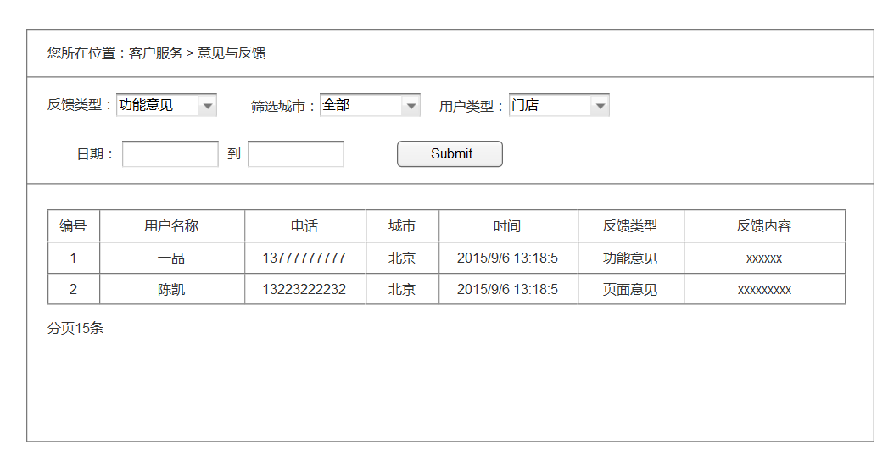

(2)在客户服务下增加《意见与反馈》模块

(3)筛选：反馈类型（功能意见、页面意见、您的新需求、操作意见、其它）

筛选城市

用户类型（默认全部、门店、骑士）

日期（反馈日期）

(4)列表：编号、用户名称（门店名or骑士名）、电话、城市、时间

反馈类型、反馈内容

(5)分页15条

(6)加权限控制

## 服务

### 3.1取消订单(2小时)

注意事项：

(1)消耗集团金额，返还集团金额

写流水记录

(2)消耗门店金额，返还门店金额(旧的逻辑)

# 三、系统设计

## 门店意见反馈

### BusinessFeedback (新增表) --门店意见反馈表

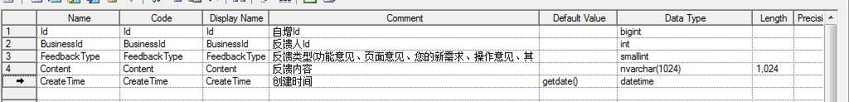

### ClienterFeedback (新增表) --骑士意见反馈表

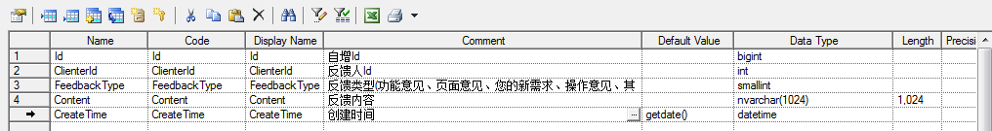

## 消耗余额

### 订单Other表

集团Id int 不为空 默认值为0

### BusinessBalanceRecord流水表

GroupBusinessId 集团Id 不为空 默认值为0

GroupBusinessAmount 消耗集团金额 不为空 默认值为0

GroupBusinessBalance 消耗集团后金额 不为空 默认值为0

App jiekou

B c loginLog